|  |
| --- |
| **CUESTIONES**  **BLOQUE V:**  **EL SIGLO XX** |

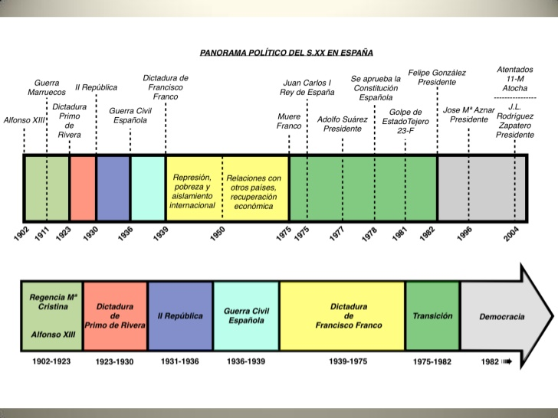

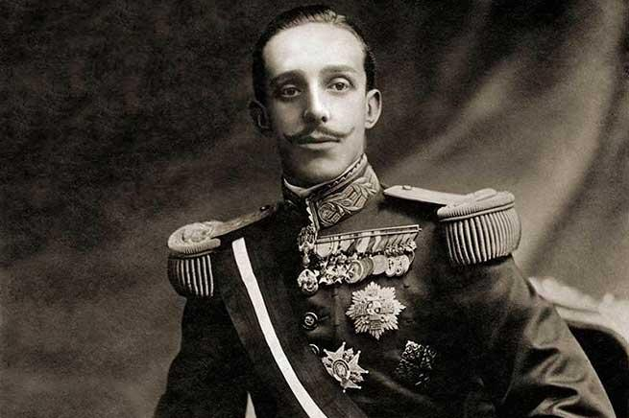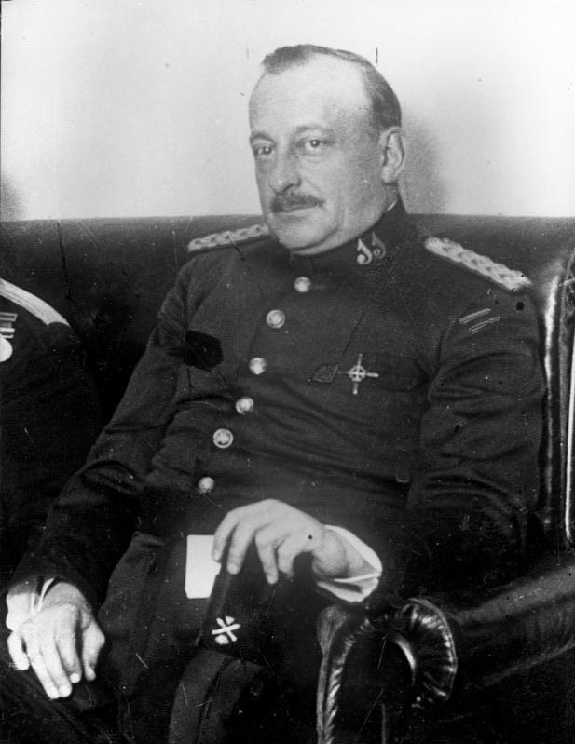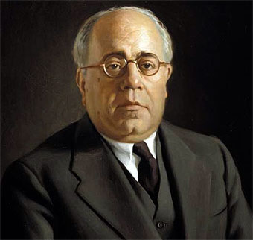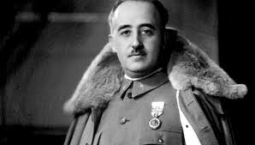

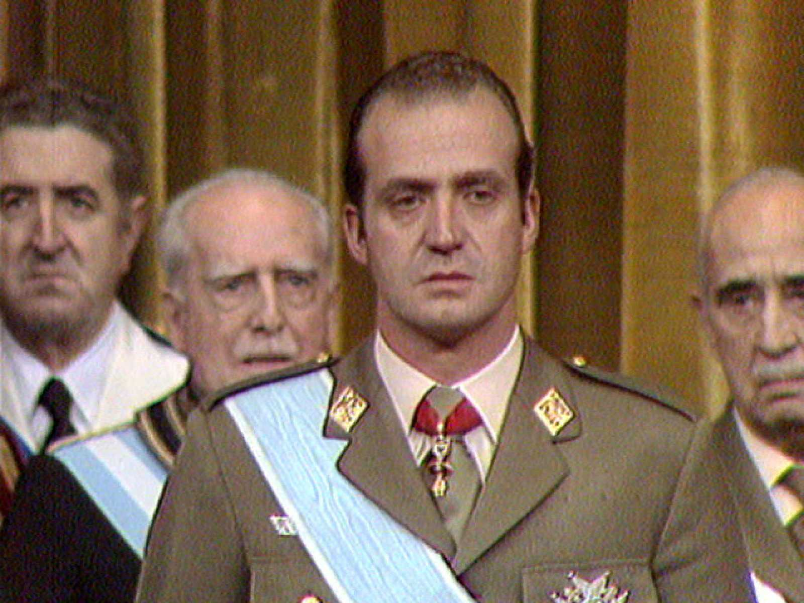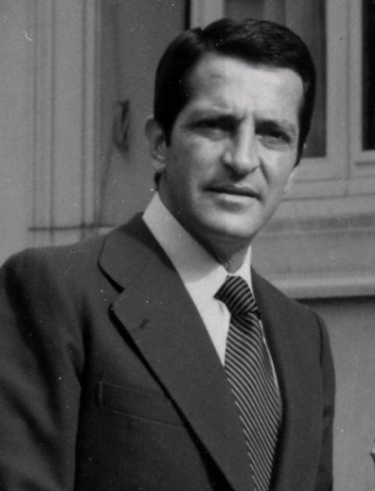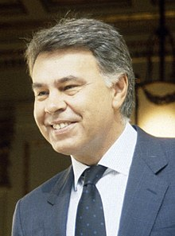

|  |  |  |
| --- | --- | --- |
| **1. 1909: SEMANA TRÁGICA, ANTICLERICALISMO Y FIN DEL GOBIERNO LARGO DE MAURA** |  | El sistema ***canovista*** o de la **Restauración** “funcionó” en el periodo 1875-1902, pero entró en **crisis** durante el **reinado de Alfonso XIII** (1902-1931).  Tras el *Desastre del 98* apareció la crítica al sistema (**Regeneracionismo** de **J. Costa**, **Generación del 98**) y un intento de **reforma política** que acabase con el caciquismo. Figura destacada de este reformismo fue el **conservador** Antonio **Maura** **(1907-1909)** y que expresó en la frase “***hagamos la revolución desde arriba o nos la harán desde abajo***”, es decir, mejorar la condición de vida de la clase popular para evitar levantamientos que hicieran peligrar el sistema. Sin embargo fue cesado tras los sucesos de la **Semana Trágica de Barcelona de 1909**: |

Una rebelión indígena en el **Rif** (Protectorado marroquí español), en protesta por la construcción de una línea férrea minera, hizo que el Gobierno llamase a los **reservistas** para sofocarla, medida muy protestada por las clases populares pues la ley de reclutamiento permitía quedar exento pagando una cantidad de dinero, cosa que no podía hacer el pueblo. Además, los reservistas tenían familia y los ingresos dependían de su trabajo. Cuando iban a embarcarse en Barcelona se produjo una **huelga** **antimilitar** y **anticlerical** con la quema de 112 edificios religiosos y la profanación de cementerios monacales. La represión del ejército causó 100 muertos y 500 heridos, y el Gobierno desterró a miles de personas y condenó a cadena perpetua o a muerte a algunos. Fue ejecutado **Ferrer i Guardia**, pedagogo anarquista fundador de la *Escuela Moderna*. Los fusilamientos ocasionaron la repulsa hacia Maura, y el rey, alarmado, lo cesó.

[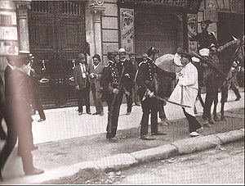](http://commons.wikimedia.org/wiki/File:TragicWeekroundup.jpg) 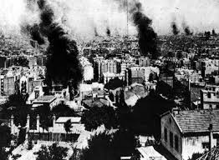

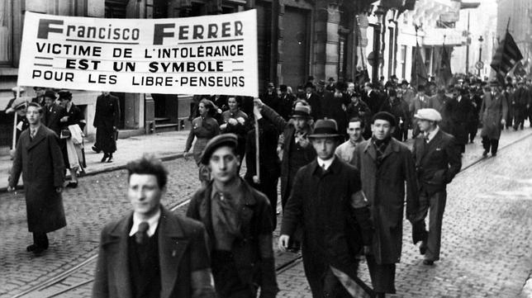 [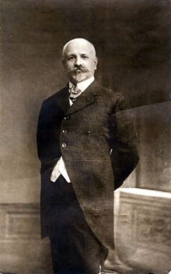](http://commons.wikimedia.org/wiki/File:Fransisco_Ferrer_Guardia.jpg)

|  |  |  |
| --- | --- | --- |
| **2. EL PROTECTORADO DE MARRUECOS Y EL DESASTRE DE ANNUAL DE 1921.**  Macintosh HD:/Users/usuario/Desktop/http://www.euskomedia.org/ImgsAuna/43043201.jpg |  | Tras perder Cuba y Filipinas, España se interesó por el norte de África para mantener su prestigio exterior ante una situación decadente. En la ***Conferencia de Algeciras*** (**1906)**, Francia y España se reparten Marruecos en régimen de **protectorado**, correspondiendo a España la región del **Rif**, zona que siempre ocasionó graves conflictos con los indígenas: las *cabilas*, bajo **Abd-el-Krim**, infringieron sucesivas derrotas a un ejército español mal dirigido, como el trágico **desastre del Barranco del Lobo** (1909), cerca de Melilla, siendo el más importante el **Desastre de Annual de 1921**: |

En **1921**, la ofensiva de tropas españolas para ampliar territorios causó la sublevación de una cabila bajo **Abd-el-Krim.** La acción, dirigida por el **general Fernández Silvestre**, acabó en masacre de las tropas españolas: doce mil muertos, numeroso material militar destruido y pérdida de posesiones en torno a Melilla

El desastre provocó **grandes protestas** en el país que reclamaba el abandono de Marruecos. La presión hizo que se formase una comisión para investigar el desastre, cuyo resultado fue el **Expediente Picasso**, informe redactado por el General Picasso que ponía en evidencia las irregularidades, corrupción e ineficacia del ejército español de África. El expediente supuso responsabilidades: cuando iba a emitir su dictamen, el general Primo de Rivera dio un golpe de estado y estableció una dictadura militar (septiembre de 1923).

[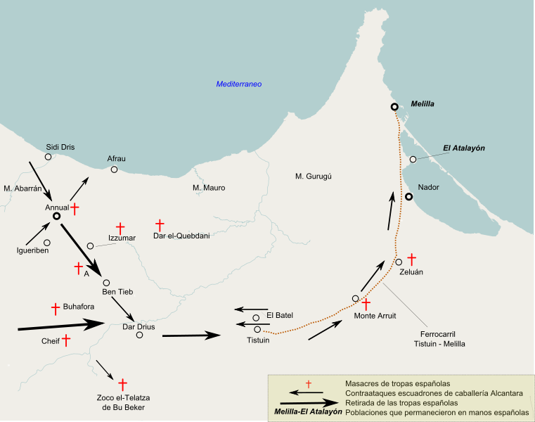](http://upload.wikimedia.org/wikipedia/commons/3/3e/Desastre_de_Annual.svg)

**Mapa con combates entre españoles y tropas rifeñas en Marruecos que dieron como resultado el Desastre de Annual**

|  |  |  |
| --- | --- | --- |
| **3. SUFRAGIOS CENSITARIO, UNIVERSAL Y CONSECUCIÓN DEL VOTO FEMENINO** |  | **Sufragio** es el derecho político y constitucional de poder elegir, mediante el **voto**, una opción entre varias candidatas. En España, este derecho fue ampliándose a mayor número de personas: desde un **sufragio** **censitario** (más o menos restringido), pasando por el **universal masculino,** hasta el **sufragio universal** o derecho a voto de toda la población adulta, independientemente de su sexo, creencias o condición social. |

* La **Constitución de 1812** reconocía un complicado tipo de **sufragio indirecto**.
* Las de **1837, 1845 y 1856** (*non nata*) establecían el tipo **censitario** más o menos restringido según gobernasen moderados o progresistas, reservado a una minoría diferenciada en términos educativos y económicos.
* El **sufragio universal masculino** aparece tras la **Revolución Gloriosa de 1868** que acabó con Isabel II: la **Constitución de 1869**, lo establecía.
* Durante la **Restauración Borbónica** o sistema canovista, la **Constitución** de **1876**, moderada, no menciona el tipo de sufragio: fue la ***Ley Electoral de 1878*** la que de nuevo introducía el **sufragio censitario** masculino, en una España marcada por el caciquismo. Pero, en la misma época, la ***Ley Electoral de 1890***, bajo el gobierno del liberal Sagasta, restablecía el **sufragio universal masculino**.
* El **voto femenino**, y con ello el **sufragio universal**, lo estableció la **Constitución Republicana de 1931**, hecho polémico incluso entre las sufragistas como **Victoria Kent**, quien se opuso porque la influencia religiosa en la mujer beneficiaba el voto a la derecha. Finalmente, se permitió el voto femenino, cuya principal defensora fue **Clara Campoamor**.
* Tras casi cuarenta años de dictadura (hasta 1975), la **democracia** estableció el sistema en el que hombres y mujeres de toda condición, pueden elegir a sus representantes.

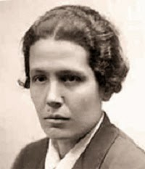 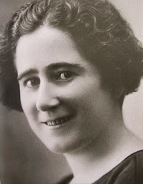 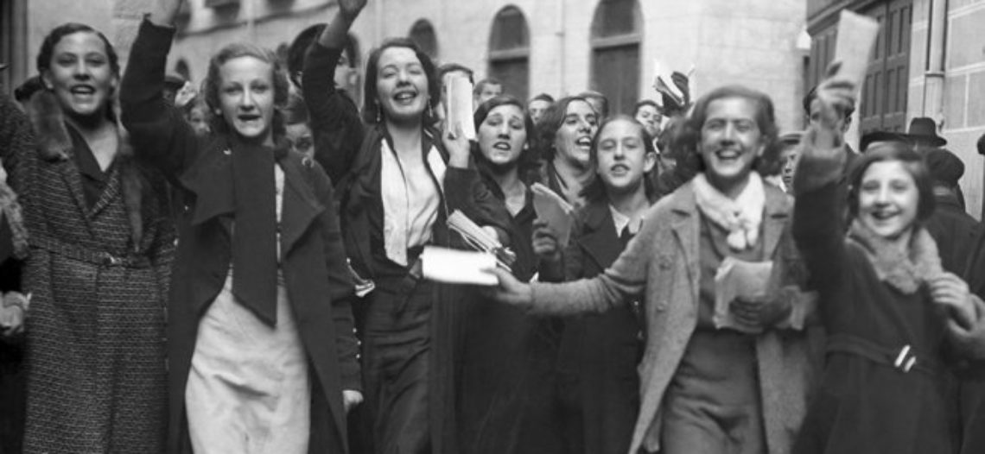

**Victoria Kent y Clara Campoamor**

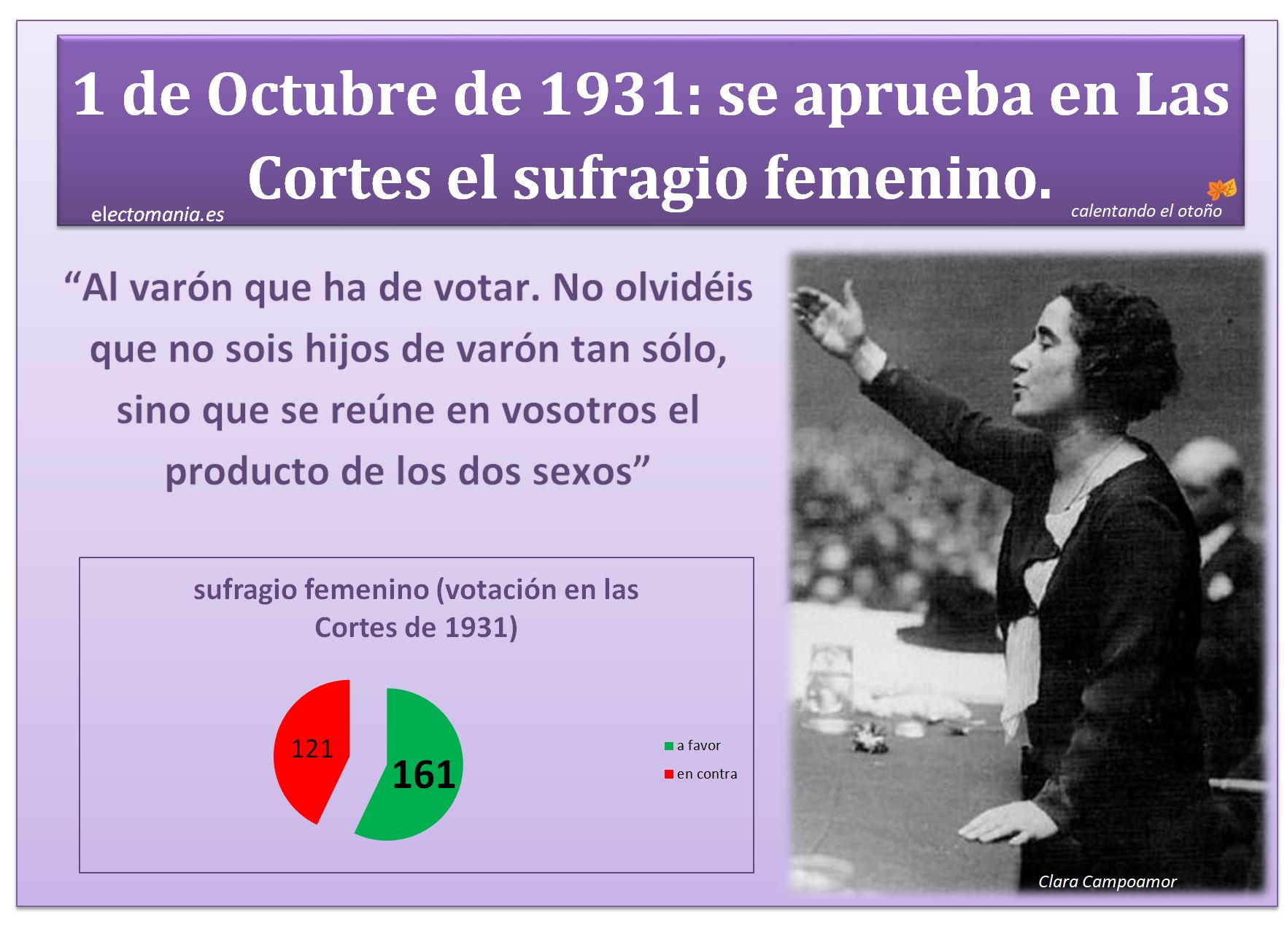

|  |
| --- |
| **Texto íntegro del discurso de Clara Campoamor en las Cortes**  **El 1 octubre de 1931, las mujeres obtuvieron el derecho al voto en España por 161 votos frente a 131. La diputada Clara Campoamor lo defendió así frente a Victoria Kent.**  Señores diputados: lejos yo de censurar ni de atacar las manifestaciones de mi colega, señorita Kent, comprendo, por el contrario, la tortura de su espíritu al haberse visto hoy en trance de negar la capacidad inicial de la mujer. Creo que por su pensamiento ha debido de pasar, en alguna forma, la amarga frase de Anatole France cuando nos habla de aquellos socialistas que, forzados por la necesidad, iban al Parlamento a legislar contra los suyos.  Respecto a la serie de afirmaciones que se han hecho esta tarde contra el voto de la mujer, he de decir, con toda la consideración necesaria, que no están apoyadas en la realidad. Tomemos al azar algunas de ellas. ¿Que cuándo las mujeres se han levantado para protestar de la guerra de Marruecos? Primero: ¿y por qué no los hombres? Segundo: ¿quién protestó y se levantó en Zaragoza cuando la guerra de Cuba más que las mujeres? ¿Quién nutrió la manifestación pro responsabilidades del Ateneo, con motivo del desastre de Annual, más que las mujeres, que iban en mayor número que los hombres?  ¡Las mujeres! ¿Cómo puede decirse que cuando las mujeres den señales de vida por la República se les concederá como premio el derecho a votar? ¿Es que no han luchado las mujeres por la República? ¿Es que al hablar con elogio de las mujeres obreras y de las mujeres universitarias no está cantando su capacidad? Además, al hablar de las mujeres obreras y universitarias, ¿se va a ignorar a todas las que no pertenecen a una clase ni a la otra? ¿No sufren éstas las consecuencias de la legislación? ¿No pagan los impuestos para sostener al Estado en la misma forma que las otras y que los varones? ¿No refluye sobre ellas toda la consecuencia de la legislación que se elabora aquí para los dos sexos, pero solamente dirigida y matizada por uno? ¿Cómo puede decirse que la mujer no ha luchado y que necesita una época, largos años de República, para demostrar su capacidad? Y ¿por qué no los hombres? ¿Por qué el hombre, al advenimiento de la República, ha de tener sus derechos y han de ponerse en un lazareto los de la mujer?  Pero, además, señores diputados, los que votasteis por la República, y a quienes os votaron los republicanos, meditad un momento y decid si habéis votado solos, si os votaron sólo los hombres. ¿Ha estado ausente del voto la mujer? Pues entonces, si afirmáis que la mujer no influye para nada en la vida política del hombre, estáis -fijaos bien- afirmando su personalidad, afirmando la resistencia a acatarlos. ¿Y es en nombre de esa personalidad, que con vuestra repulsa reconocéis y declaráis, por lo que cerráis las puertas a la mujer en materia electoral? ¿Es que tenéis derecho a hacer eso? No; tenéis el derecho que os ha dado la ley, la ley que hicisteis vosotros, pero no tenéis el derecho natural fundamental, que se basa en el respeto a todo ser humano, y lo que hacéis es detentar un poder; dejad que la mujer se manifieste y veréis como ese poder no podéis seguir detentándolo.  No se trata aquí esta cuestión desde el punto de vista del principio, que harto claro está, y en vuestras conciencias repercute, que es un problema de ética, de pura ética reconocer a la mujer, ser humano, todos sus derechos, porque ya desde Fitche, en 1796, se ha aceptado, en principio también, el postulado de que sólo aquel que no considere a la mujer un ser humano es capaz de afirmar que todos los derechos del hombre y del ciudadano no deben ser los mismos para la mujer que para el hombre. Y en el Parlamento francés, en 1848, Victor Considerant se levantó para decir que una Constitución que concede el voto al mendigo, al doméstico y al analfabeto -que en España existe- no puede negárselo a la mujer. No es desde el punto de vista del principio, es desde el temor que aquí se ha expuesto, fuera del ámbito del principio -cosa dolorosa para un abogado-, como se puede venir a discutir el derecho de la mujer a que sea reconocido en la Constitución el de sufragio. Y desde el punto de vista práctico, utilitario, ¿de qué acusáis a la mujer? ¿Es de ignorancia? Pues yo no puedo, por enojosas que sean las estadísticas, dejar de referirme a un estudio del señor Luzuriaga acerca del analfabetismo en España.  Hace él un estudio cíclico desde 1868 hasta el año 1910, nada más, porque las estadísticas van muy lentamente y no hay en España otras. ¿Y sabéis lo que dice esa estadística? Pues dice que, tomando los números globales en el ciclo de 1860 a 1910, se observa que mientras el número total de analfabetos varones, lejos de disminuir, ha aumentado en 73.082, el de la mujer analfabeta ha disminuido en 48.098; y refiriéndose a la proporcionalidad del analfabetismo en la población global, la disminución en los varones es sólo de 12,7 por cien, en tanto que en las hembras es del 20,2 por cien. Esto quiere decir simplemente que la disminución del analfabetismo es más rápida en las mujeres que en los hombres y que de continuar ese proceso de disminución en los dos sexos, no sólo llegarán a alcanzar las mujeres el grado de cultura elemental de los hombres, sino que lo sobrepasarán. Eso en 1910. Y desde 1910 ha seguido la curva ascendente, y la mujer, hoy día, es menos analfabeta que el varón. No es, pues, desde el punto de vista de la ignorancia desde el que se puede negar a la mujer la entrada en la obtención de este derecho.  Otra cosa, además, al varón que ha de votar. No olvidéis que no sois hijos de varón tan sólo, sino que se reúne en vosotros el producto de los dos sexos. En ausencia mía y leyendo el diario de sesiones, pude ver en él que un doctor hablaba aquí de que no había ecuación posible y, con espíritu heredado de Moebius y Aristóteles, declaraba la incapacidad de la mujer.  A eso, un solo argumento: aunque no queráis y si por acaso admitís la incapacidad femenina, votáis con la mitad de vuestro ser incapaz. Yo y todas las mujeres a quienes represento queremos votar con nuestra mitad masculina, porque no hay degeneración de sexos, porque todos somos hijos de hombre y mujer y recibimos por igual las dos partes de nuestro ser, argumento que han desarrollado los biólogos. Somos producto de dos seres; no hay incapacidad posible de vosotros a mí, ni de mí a vosotros.  Desconocer esto es negar la realidad evidente. Negadlo si queréis; sois libres de ello, pero sólo en virtud de un derecho que habéis (perdonadme la palabra, que digo sólo por su claridad y no con espíritu agresivo) detentado, porque os disteis a vosotros mismos las leyes; pero no porque tengáis un derecho natural para poner al margen a la mujer.  Yo, señores diputados, me siento ciudadano antes que mujer, y considero que sería un profundo error político dejar a la mujer al margen de ese derecho, a la mujer que espera y confía en vosotros; a la mujer que, como ocurrió con otras fuerzas nuevas en la revolución francesa, será indiscutiblemente una nueva fuerza que se incorpora al derecho y no hay sino que empujarla a que siga su camino.  No dejéis a la mujer que, si es regresiva, piense que su esperanza estuvo en la dictadura; no dejéis a la mujer que piense, si es avanzada, que su esperanza de igualdad está en el comunismo. No cometáis, señores diputados, ese error político de gravísimas consecuencias. Salváis a la República, ayudáis a la República atrayéndoos y sumándoos esa fuerza que espera ansiosa el momento de su redención.  Cada uno habla en virtud de una experiencia y yo os hablo en nombre de la mía propia. Yo soy diputado por la provincia de Madrid; la he recorrido, no sólo en cumplimiento de mi deber, sino por cariño, y muchas veces, siempre, he visto que a los actos públicos acudía una concurrencia femenina muy superior a la masculina, y he visto en los ojos de esas mujeres la esperanza de redención, he visto el deseo de ayudar a la República, he visto la pasión y la emoción que ponen en sus ideales. La mujer española espera hoy de la República la redención suya y la redención del hijo. No cometáis un error histórico que no tendréis nunca bastante tiempo para llorar; que no tendréis nunca bastante tiempo para llorar al dejar al margen de la República a la mujer, que representa una fuerza nueva, una fuerza joven; que ha sido simpatía y apoyo para los hombres que estaban en las cárceles; que ha sufrido en muchos casos como vosotros mismos, y que está anhelante, aplicándose a sí misma la frase de Humboldt de que la única manera de madurarse para el ejercicio de la libertad y de hacerla accesible a todos es caminar dentro de ella.  Señores diputados, he pronunciado mis últimas palabras en este debate. Perdonadme si os molesté, considero que es mi convicción la que habla; que ante un ideal lo defendería hasta la muerte; que pondría, como dije ayer, la cabeza y el corazón en el platillo de la balanza, de igual modo Breno colocó su espada, para que se inclinara en favor del voto de la mujer, y que además sigo pensando, y no por vanidad, sino por íntima convicción, que nadie como yo sirve en estos momentos a la República española. |

|  |  |  |
| --- | --- | --- |
| **4. LA CONSTITUCIÓN DE 1978 Y EL ESTADO DE LAS AUTONOMÍAS** |  | Al **morir Franco** (**20-XI-1975**) y ser **coronado Juan Carlos I**, se inició la **Transición** a la **Democracia**. En **1976,** el rey nombró **presidente** a Adolfo **Suárez**, quien impulsó la **Ley Para la Reforma Política** que contenía el **proceso** para construir la **democracia**: **convocar elecciones** **a Cortes Constituyentes** (**15-VI-1977**) por sufragio universal y aprobar una  **Constitución**. Ganó las elecciones la UCD de **Suárez** y una comisión elaboró el borrador de **Constitución**, las Cortes la discutió, aprobó y, finalmente, fue ratificada en **referéndum** el **6 de diciembre de 1978.** |

La **Constitución** exponía en su **Art. 2ª** (por las demandas autonómicas catalana, vasca y gallega, y que el gobierno **generalizó para todas las regiones** o **"*café para todos*"**) el **derecho de las regiones y nacionalidades de convertirse en comunidades autónomas**, aclarando que se permitía el **autogobierno**, **no la autodeterminación**.

|  |
| --- |
| **Artículo 2**  La Constitución se fundamenta en la indisoluble unidad de la Nación española, patria común e indivisible de todos los españoles, y reconoce y garantiza el derecho a la autonomía de las nacionalidades y regiones que la integran y la solidaridad entre todas ellas. |

De **octubre de 1979** a **febrero de 1983**, se **aprobaron** **17** **estatutos de autonomía** y los de las ciudades autónomas **Ceuta y Melilla**. Nacía una nueva **configuración territorial descentralizada** o “***Estado de las Autonomías***”**:** cada **Comunidad** con **estatuto de autonomía** posee su **gobierno** y **asamblea**, con **competencias**.

Se accedía **a la autonomía** por la **Vía Rápida** (**art. 151)** para **nacionalidades** **históricas** (Cataluña, Galicia, País Vasco) o por la **Vía Lenta (art. 143)** para regiones **"no históricas**". Para dar luz verde al Estatuto, su **proyecto** debía ser aprobadopor el **Congreso de Diputados**. El **Estatuto de Autonomía** será la **norma** jurídica básica de una comunidad o ciudad autónoma.

|  |
| --- |
| **Artículo 143**   1. En el ejercicio del derecho a la autonomía reconocido en el artículo 2 de la Constitución, las provincias limítrofes con características históricas, culturales y económicas comunes, los territorios insulares y las provincias con entidad regional histórica podrán acceder a su autogobierno y constituirse en Comunidades Autónomas con arreglo a lo previsto en este Título y en los respectivos Estatutos. 2. La iniciativa del proceso autonómico corresponde a todas las Diputaciones interesadas o al órgano interinsular correspondiente y a las dos terceras partes de los municipios cuya población represente, al menos, la mayoría del censo electoral de cada provincia o isla. Estos requisitos deberán ser cumplidos en el plazo de seis meses desde el primer acuerdo adoptado al respecto por alguna de las Corporaciones locales interesadas. 3. La iniciativa, en caso de no prosperar, solamente podrá reiterarse pasados cinco años.   **Artículo 151**   1. No será preciso dejar transcurrir el plazo de cinco años, a que se refiere el apartado 2 del artículo 148, cuando la iniciativa del proceso autonómico sea acordada dentro del plazo del artículo 143.2, además de por las Diputaciones o los órganos interinsulares correspondientes, por las tres cuartas partes de los municipios de cada una de las provincias afectadas que representen, al menos, la mayoría del censo electoral de cada una de ellas y dicha iniciativa sea ratificada mediante referéndum por el voto afirmativo de la mayoría absoluta de los electores de cada provincia en los términos que establezca una ley orgánica. 2. En el supuesto previsto en el apartado anterior, el procedimiento para la elaboración del Estatuto será el siguiente:   1.º El Gobierno convocará a todos los Diputados y Senadores elegidos en las circunscripciones comprendidas en el ámbito territorial que pretenda acceder al autogobierno, para que se constituyan en Asamblea, a los solos efectos de elaborar el correspondiente proyecto de Estatuto de autonomía, mediante el acuerdo de la mayoría absoluta de sus miembros.  2.º Aprobado el proyecto de Estatuto por la Asamblea de Parlamentarios, se remitirá a la Comisión Constitucional del Congreso, la cual, dentro del plazo de dos meses, lo examinará con el concurso y asistencia de una delegación de la Asamblea proponente para determinar de común acuerdo su formulación definitiva.  3.º Si se alcanzare dicho acuerdo, el texto resultante será sometido a referéndum del cuerpo electoral de las provincias comprendidas en el ámbito territorial del proyectado Estatuto.  4.º Si el proyecto de Estatuto es aprobado en cada provincia por la mayoría de los votos válidamente emitidos, será elevado a las Cortes Generales. Los plenos de ambas Cámaras decidirán sobre el texto mediante un voto de ratificación. Aprobado el Estatuto, el Rey lo sancionará y lo promulgará como ley.  5.º De no alcanzarse el acuerdo a que se refiere el apartado 2 de este número, el proyecto de Estatuto será tramitado como proyecto de ley ante las Cortes Generales. El texto aprobado por éstas será sometido a referéndum del cuerpo electoral de las provincias comprendidas en el ámbito territorial del proyectado Estatuto. En caso de ser aprobado por la mayoría de los votos válidamente emitidos en cada provincia, procederá su promulgación en los términos del párrafo anterior.   1. En los casos de los párrafos 4.º y 5.º del apartado anterior, la no aprobación del proyecto de Estatuto por una o varias provincias no impedirá la constitución entre las restantes de la Comunidad Autónoma proyectada, en la forma que establezca la ley orgánica prevista en el apartado 1 de este artículo. |

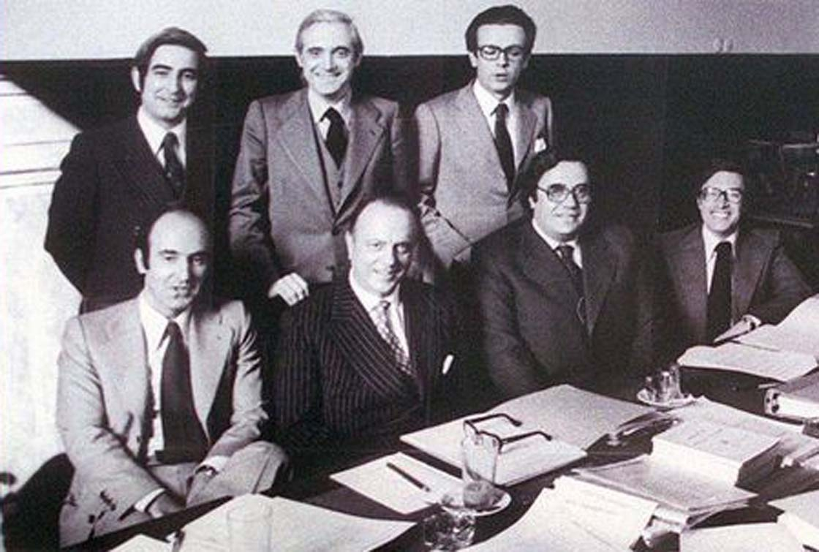

**Los “Padres” de la Constitución Española de 1978: Gabriel Cisneros, José Pedro Pérez Llorca y Miguel Herrero (de pie de izquierda a derecha). Sentados, Miquel Roca, Manuel Fraga, Gregorio Peces-Barba y Jordi Solé Tura.**

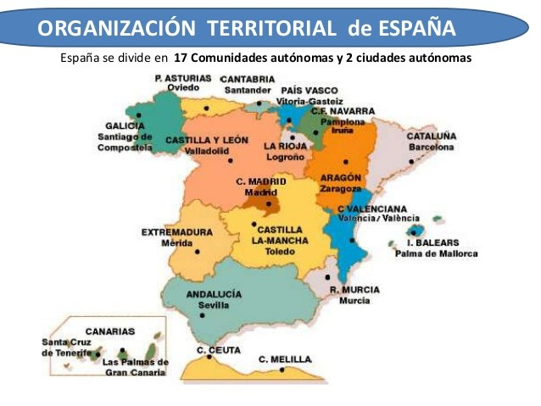

|  |  |  |
| --- | --- | --- |
| **5. LA INTEGRACIÓN DE ESPAÑA EN LA COMUNIDAD ECONÓMICA EUROPEA** |  | La CEE nació con el **Tratado de Roma de 1958**,firmado por Francia, Luxemburgo, Alemania Federal, Italia, Bélgica y Países Bajos, con un fin **económico: libre circulación de mercancías** y **capitales.** Para la democracia española, la entrada en la CEE era muy necesaria.  Tras intentarlo **Franco** (su régimen fue un freno) y **Suárez** (Francia veía en la agricultura española una competencia), el Gobierno **socialista** de **González** firmó el **acuerdo** de **1985** paraentrar en la **CEE**; por el **Tratado de Adhesión**, España fue miembro desde el **1 enero de 1986.** |

Supuso **mejoras** indudables, pese al **IVA** y al **desequilibrio comercial**: inversiones extranjeras y ayudas en agricultura, pesca, siderurgia y a zonas atrasadas. La entrada coincidió con cambios en política agraria: sobraban agricultores, tierras de cultivo y alimentos; se subvencionó a zonas por dejar de cultivar, se sacrificaron vacas lecheras,...

Luego, el **Acta Única Europea** inició la integración económica, monetaria, social y política, que culminó con el **Tratado de** **Maastricht** en diciembre de **1991**. Supuso:

* crear la **ciudadanía europea** con la libre circulación de personas, mercancías...,
* c**oordinar políticas de justicia** para temas de asilo, emigración, terrorismo…,
* llevar a cabo una **política exterior y de seguridad común**,
* la **unión económica y monetaria** (la CEE pasó a llamarse **UE**): para ello, España debió cumplir criterios económicos antes de **2002** (reducir la inflación); los cumplió, entrando en vigor la moneda única en la UE, el **euro**,que sustituyó a la peseta.

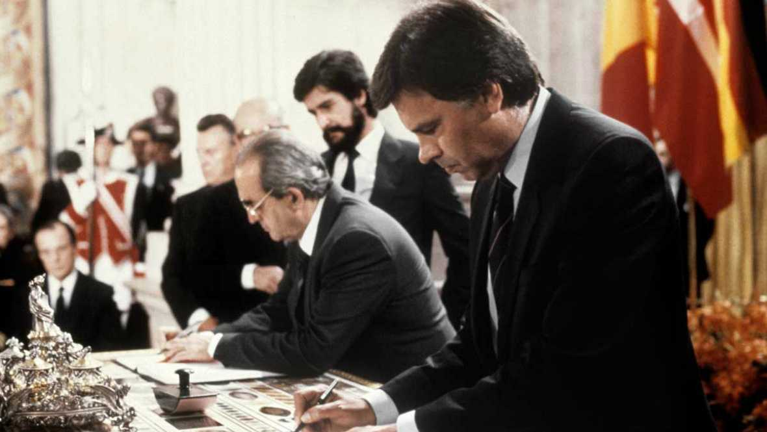

|  |  |  |
| --- | --- | --- |
| **6. “PUEDO PROMETER Y PROMETO”: ADOLFO SUÁREZ Y LA UCD EN LA TRANSICIÓN** |  | Al **morir Franco** (**20-XI-1975)** y ser **coronado Juan Carlos I**, comenzó la **Transición** a la **Democracia**. El Presidente del Gobierno **Arias Navarro** dimitió en 1976, y el reynombró **presidente** a Adolfo **Suárez**, quien comenzó a **desmantelar el franquismo**:  En noviembre de **1976** se aprobó la **Ley Para la Reforma Política**  que contenía el **proceso** para construir la **democracia:** soberanía popular, inviolabilidad de los derechos, Cortes bicamerales por sufragio universal, una  **Constitución**…  En **1977** fundó el partido **Unión de Centro Democrático (UCD)**, **legalizó** los partidos políticos (incluso al **PCE)** y disolvió el **TOP** y el **Movimiento Nacional**.  **Se convocaron elecciones** **(15-VI-1977)** y Suárez, en vísperas y en TVE, pronunció su famosa frase «***Puedo prometer y prometo***», **símbolo** de la Transición. |

El triunfo fue de UCD, y Suárez, elegido por las Cortes presidente, gobernó en **consenso** con la **oposición** para **solucionar la crisis económica** (***Pactos de la Moncloa***) y **elaborar una Constitución** que contemplase la **monarquía parlamentaria** y que contuviese ideas de todos los partidos (consenso); discutida en el Congreso, con acuerdos difíciles en **divorcio,** **aborto, libertad religiosa** y **pena de muerte**, fue aprobada, menos por los diputados vascos; luego, en el Senado, se incluyó **abolir la pena de muerte** y la **mayoría de edad a los 18 años**. Por último, se sometió a **referéndum** y fue aprobada el **6 de diciembre de 1978.**

Concluido el proceso, convocó nuevas **elecciones (marzo, 1979)** que ganó la **UCD**.

Suárez **dimitió en 1981** por problemas de **terrorismo** (ETA, FRAP, GRAPO), el **desgaste de su Gobierno** y **de la UCD** y el **clima de golpe de Estado**. En la investidura de su sucesor, L. **Calvo Sotelo**, el teniente coronel **Tejero** ocupó el Congreso de diputados: el **23-F de 1981**. El golpe fracasó, pero los problemas hicieron que Calvo Sotelo convocase elecciones, ganadas por el **PSOE** (**1982**). Desaparece la **UCD** y se **consolidó la democracia.**

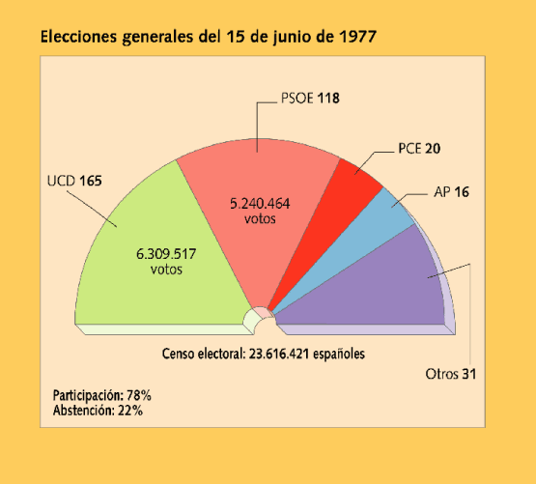 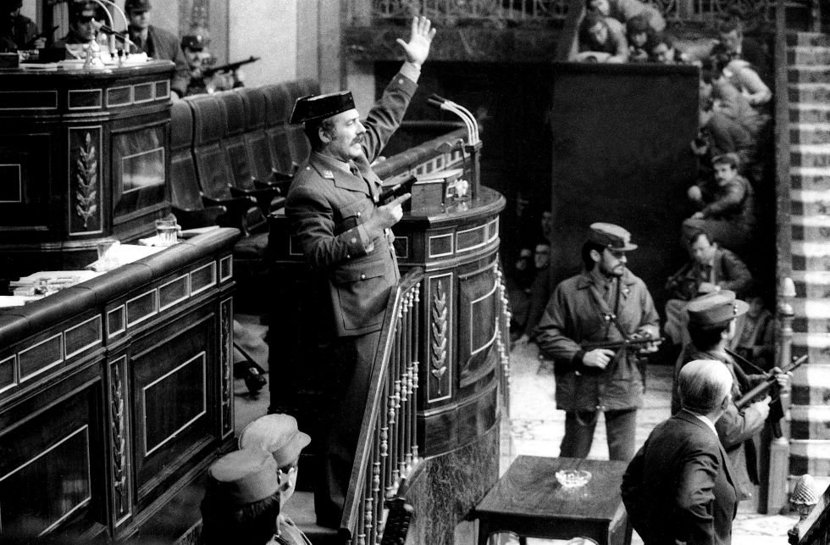

|  |  |  |
| --- | --- | --- |
| **7. “POR EL CAMBIO”: FELIPE GONZÁLEZ Y EL PSOE EN 1982** |  | El **fracaso** del **golpe militar del 23-F** **fortaleció la democracia**. Pero los problemas del Gobierno Calvo Sotelo (UCD) le obligaron a convocar **elecciones para el 28 de octubre de 1982** en las que el **PSOE** cosechó un resonante triunfo (diez millones de votos) y alcanzaba el poder con **mayoría absoluta**. El **éxito** del PSOE se debió a tener un líder carismático, **Felipe González**, y a su lema “***Por e****l* ***cambio***” con un **programa** paracrear **800 000** puestos de trabajo, luchar contra el **terrorismo** y una **política** **social** con **pensiones** a **jubilados** y **subsidios para parados**.  Con el PSOE en el poder, desde **1982** hasta **1996,** se **consolidó la democracia**: |

Emprendió una **Política de Ajuste** para salir de la **crisis económica** (reconversión industrial, reforma fiscal, empleo temporal, congelación salarial,…); incorporó el país a **Europa** y al **mundo** (en la **CEE** y en la **OTAN**); logró el **Estado del bienestar** aumentandoel **gasto** público en **subsidio de desempleo, pensiones, sanidad, educación y** **obras públicas**; finalizó la configuración del **Estado autonómico** con la aprobación de los últimos estatutos en **1983** (**Extremadura, Baleares**, **Madrid y Castilla-León**); y llevó a cabo una **política antiterrorista** (reinserción de etarras, conversaciones en Argel con ETA y los **Pactos de Ajuria Enea** de todos los partidos menos HB).

Pero varios **sucesos** harán **caer** al Gobierno socialista: la **crisis económica** (pérdida de 900.000 empleos), la **corrupción** (casos **Guerra**, **FILESA**, **Rubio**, **Conde**, **Roldán,** **GAL** y **CESID**) y la **reorganización de la oposición.**

En **las elecciones de 1996**, triunfó el **PP** de **José Mª Aznar**.

[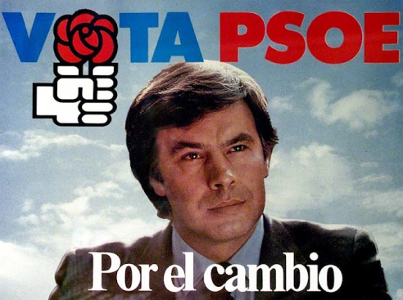](http://3.bp.blogspot.com/-rG7sxxhzA38/TrJT4rb2bPI/AAAAAAAAIvo/7XTh-A7vAUc/s1600/Por+el+cambio.jpg)

**Cartel del PSOE de la campaña electoral de 1982. Elecciones de 1982**